**Florence**

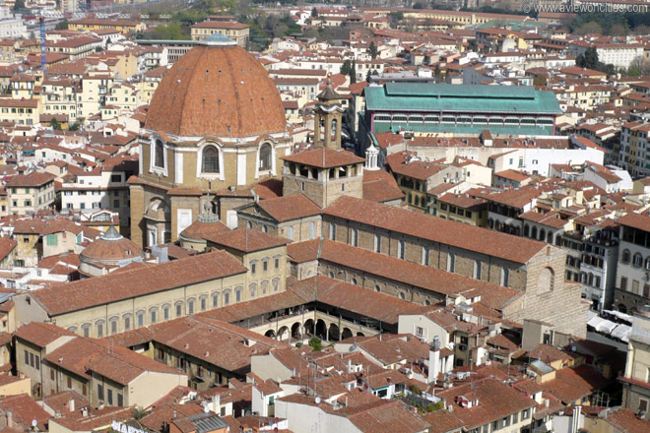

**San Lorenzo Basiliek**

San Lorenzo Basiliek > Basilica di San Lorenzo

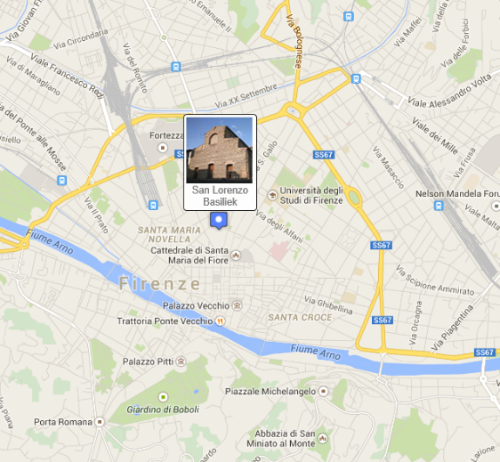De San Lorenzo Basiliek was de parochiekerk van de Medici familie. Leden van deze rijke en machtige familie werden hier begraven.

De kerk, oorspronkelijk in de 15e eeuw ontworpen door Filippo Brunelleschi, is een vroeg voorbeeld van kerkelijke renaissance architectuur.

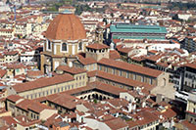De Basilica di San Lorenzo is een van de oudste kerken in Florence en de oorsprong ervan gaat terug tot de Romeinse tijd.

San Lorenzo gezien vanaf de Duomo

Het was de parochiekerk van de meest machtige familie, de Medici's, die generaties lang de kerk bleven verfraaien.

Het huidige uiterlijk van de kerk gaat terug tot 1419, toen Giovanni de' Medici (Cosimo de Oudere) Brunelleschi de opdracht gaf een nieuwe kerk te bouwen.

Brunelleschi overleed nog voor de kerk voltooid was en vele andere architecten werken aan de kerk, zich baserend op het renaissance ontwerp van Brunelleschi.

De Kerk

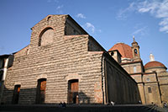De ruwe voorgevel van de kerk is nog steeds onafgewerkt. Michelangelo maakte wel een ontwerp voor de gevel bestaande uit marmer, maar dit ontwerp werd nooit uitgevoerd.

Het interieur in renaissance stijl is echter wel elegant afgewerkt, met witte muren en grijze zuilen.

Voorgevel

Naast het altaar bevinden zich twee bronzen preekstoelen, ontworpen door Donatello. Het was zijn laatste werk.

Na zijn dood in 1466 werden de preekstoelen verder afgewerkt door zijn leerlingen.

Een marmeren versiering voor het altaar duidt het graf aan van Cosimo de Oudere, de eerste van de Medici heersers.

Links van het hoofdaltaar bevindt zich de toegang tot de sacristie, die van 1422 tot 1428 gebouwd werd naar een ontwerp van Brunelleschi. Donatello versierde de sacristie met prachtig gekleurd pleisterwerk en reliëfs.

Klooster en Laurentiaanse Bibliotheek

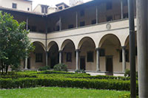Het klooster, dat in 1462 door Manetti werd gebouwd, heeft een formele tuin aangelegd met hagen en granaatappelbomen.

Kruisgang

Van hieruit kan je de Medici bibliotheek bereiken, ook bekend onder de namen Bibliotheca Laurenziana of Laurentiaanse Bibliotheek.   
  
In 1523 gaf Giulio di Giuliano de' Medici, de latere paus Clemens VII, aan Michelangelo de opdracht de bibliotheek te ontwerpen.

De bouw ervan ging reeds van start in 1525 maar Michelangelo verliet in 1534 Florence en de bibliotheca werd afgewerkt door verscheidene architecten die zich op het ontwerp van Michelangelo baseerden.

Een van de meest originele ontwerpen, een grote trap in de vestibule, werd in 1559 door Ammannati gebouwd.

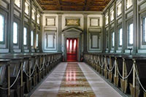De leeszaal bevat twee rijen met banken, eveneens door Michelangelo ontworpen.

De bibliotheek bezit een indrukwekkende verzameling historische manuscripten en boeken die oorspronkelijk in het bezit waren van Cosimo de Oudere en die later door andere leden van de Medici familie verder werd uitgebreid.

Leeszaal

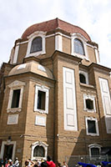De verzameling bevat een aantal onschatbare exemplaren zoals de Codex Amiatinus (een bijbel) uit de 8e eeuw en de oudste versie van de Naturalis Historia, een Romeinse encyclopedie. In 1571 maakte Cosimo I de' Medici de bibliotheek toegankelijk voor het publiek.

Medici Kapellen

De meeste leden van de Medici familie zijn opgebaard in de Medici kapellen aan het Piazza Madonna degli Aldobrandini.

Een trap leid naar de Capella dei Principi (prinsenkapel). Zes groothertogen liggen hier opgebaard onder een grote koepel die gebouwd werd door Buontalenti en doet denken aan de beroemde koepel van de [kathedraal van Florence](http://www.aviewoncities.com/nl/florence/duomo).

Medici Kapellen

In 1604 begon men met het interieur te versieren maar het zou eeuwen duren vooraleer dit werk voltooid werd, en de laatste marmeren decoraties werden pas in 1962 aangebracht.

Zestien wapenschilden die de belangrijkste steden in Toscane vertegenwoordigen, verfraaien de kapel. Twee nissen bevatten beelden van twee groothertogen, Cosimo II en Ferdinando I.

Plannen voor het maken van beelden van de andere hertogen werden nooit uitgevoerd.   
  
De kapel is verbonden met de nieuwe sacristie, ontworpen door Michelangelo. Enkele van de beroemdste beelden van de kunstenaar versieren de graftombes van een zoon en kleinzoon van Lorenzo Il Magnifico, die tijdens de tweede helft van de 15e eeuw over Florence heerste.

De grafbeelden die Dag en Nacht symbolizeren versieren de tombe van zijn zoon Giuliano terwijl de beelden die Avondschemering en Morgenstond uitbeelden de tombe van de kleinzoon van Il Magnifico verfraaien.